Сайт имеет 2 файла конфигурации:

1. /сonfig.php – тут список пользователй, можно добавлять, можно удалять. Если у пользователя статус **admin** , то он администратор

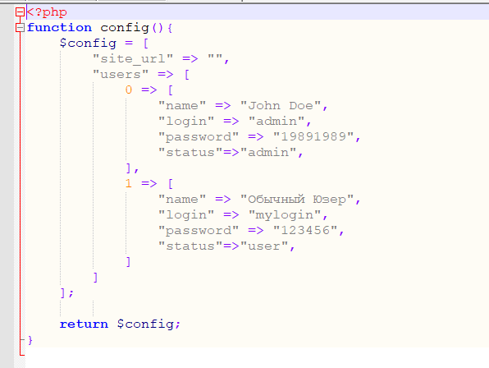

1. /works/php/db.php – файл конфигурации базы данных. Тут мы указываем название БД, пароль и пользователя. Перед тем, как использовать эти данные необходимо запустить сервер MySQL, к примеру, в составе Open Server, создать там БД и импортировать таблицы из файла vizitka.sql в корне сайта

